Resolución del Pleno del Instituto de Transparencia, Acceso a la Información Pública y Protección de Datos Personales del Estado de México y Municipios, con domicilio en Metepec, Estado de México; de fecha veinte (20) de noviembre de dos mil veinticinco.

VISTO el expediente electrónico formado con motivo del Recurso de Revisión 11958/INFOEM/IP/RR/2025, promovido por XXXX, a través del Sistema de Acceso a la Información Mexiquense (SAIMEX), a quien en lo sucesivo se le identificará como RECURRENTE, en contra de la respuesta del Instituto Materno Infantil del Estado de México, en adelante EL SUJETO OBLIGADO, se procede a dictar la presente resolución, con base en los siguientes:

A N T E C E D E N T E S

- El dieciocho de septiembre de dos mil veinticinco, el solicitante ingreso la solicitud de información, que quedó registrada con el número 00054/IMIEM/IP/2025, en la que se solicitó la siguiente información:

“Buena tarde, requiero el Convenio Sindical del Instituto Materno Infantil del Estado de México, que se encuentre vigente.”

- Modalidad de entrega: Sistema de Acceso a la Información

- El nueve de octubre de dos mil veinticinco el SUJETO OBLIGADO dio respuesta de la siguiente manera:
Metepec, México a 09 de Octubre de 2025
Nombre del solicitante: C. Solicitante
Folio de la solicitud: 00054/IMIEM/IP/2025

En respuesta a la solicitud recibida, nos permitimos hacer de su conocimiento que con fundamento en el artículo 53, Fracciones: II, V y VI de la Ley de Transparencia y Acceso a la Información Pública del Estado de México y Municipios, le contestamos que:
Este Departamento de Recursos Humanos siempre se apega a las leyes tales como: La Ley de Transparencia y Acceso a la Información Pública del Estado de México y Municipios en Artículo 12 párrafo segundo que a la letra dice “Los sujetos obligados sólo proporcionarán la información pública que se les requiera y que obre en sus archivos y en el estado en que ésta se encuentre. La obligación de proporcionar información no comprende el procesamiento de la misma, ni el presentarla conforme al interés del solicitante; no estarán obligados a generarla, resumirla, efectuar cálculos o practicar investigaciones”. Por lo anterior se hace de su conocimiento que en la siguiente liga podrá consultar la información requerida: https://ipomex.org.mx/ipomex/#/info-fraccion/26/27/15

ATENTAMENTE
L.A. Maricela Meza Ávila

- El catorce de octubre de dos mil veinticinco, el particular interpuso el recurso de revisión que nos ocupa, arguyendo lo siguiente:

- Acto impugnado: “EL LINK PROPORCIONADO ESTA ROTO Y NO PUEDO CONSULTAR LA INFORMACIÓN PROPORCIONADA.” (Sic).

- Razones o motivos de inconformidad: L LINK PROPORCIONADO ESTA ROTO Y NO PUEDO CONSULTAR LA INFORMACIÓN PROPORCIONADA.” (Sic).

- Con fundamento en lo dispuesto por el artículo 185 fracción I de la Ley de Transparencia y Acceso a la Información Pública del Estado de México y Municipios, el recurso fue turnado a la ponencia de la Comisionada María del Rosario Mejía Ayala, para su análisis.

- La Comisionada ponente, con fundamento en lo dispuesto por el artículo 185, fracción II, de la ley de la materia, a través del acuerdo de admisión de veinte de octubre de dos mil veinticinco, puso a disposición de las partes el expediente electrónico vía SAIMEX, a efecto de que en un plazo máximo de siete días manifestaran lo que a derecho conviniera, ofrecieran pruebas y alegatos según corresponda a los casos concretos, de esta forma para que el SUJETO OBLIGADO presentara su informe justificado procedente.

- De las constancias que obran en el expediente digital del recurso de revisión que hoy se resuelve, se aprecia que el SUJETO OBLIGADO presentó el informe justificado correspondiente a través de los archivos siguientes:

- Informe a la Comisionada ok.pdf: Oficio de veintiuno de octubre de dos mil veinticinco, firmado por la Jefa de la Unidad de Planeación y Desarrollo Institucional y Titular de la Unidad de Transparencia, del que se desprende al respuesta proporcionada primigeniamente y una serie de capturas las cuales se observan ilegibles.

- Por su parte EL RECURRENTE dejó de realizar manifestaciones que a su derecho convinieran y asistieran.

- Finalmente, la Comisionada Ponente una vez transcurrido el plazo decretado con anterioridad, en fecha cinco de noviembre de dos mil veinticinco decretó el cierre de instrucción de los expedientes, por lo que no habiendo diligencia pendiente de desahogo, se emite la resolución que conforme a Derecho proceda, de acuerdo a los siguientes:

C O N S I D E R A N D O

PRIMERO. De la competencia
- Este Instituto de Transparencia, Acceso a la Información Pública y Protección de Datos Personales del Estado de México y Municipios es competente para conocer y resolver el presente Recurso de Revisión, conforme a lo dispuesto en el artículo 5, párrafos trigésimo séptimo, trigésimo octavo y trigésimo noveno fracciones IV y V de la Constitución Política del Estado Libre y Soberano de México; ordinal 2, fracción II, 13, 29, 36, fracciones I y II, 176, 178, 179, 181 párrafo tercero y 185 de la Ley de Transparencia y Acceso a la Información Pública del Estado de México y Municipios; y 9, fracciones I y XXIII y 11 del Reglamento Interior del Instituto de Transparencia, Acceso a la Información Pública y Protección de Datos Personales del Estado de México y Municipios.

SEGUNDO. De la oportunidad y procedencia.
- El medio de impugnación fue presentado a través del SAIMEX, en el formato previamente aprobado para tal efecto y dentro del plazo legal de quince días hábiles otorgados; para el caso en particular es de señalar que el SUJETO OBLIGADO entregó su respuesta el nueve de octubre de dos mil veinticinco, de tal forma que el plazo para interponer el recurso de revisión transcurrió del día diez al treinta de octubre de dos mil veinticinco; en consecuencia, la ahora RECURRENTE presentó su inconformidad el día doce de mayo de dos mil veinticinco; es decir dentro del lapso legalmente establecido para tal efecto.

- Asimismo, el escrito contiene las formalidades previstas por el artículo 180 último párrafo de la Ley de la materia actual, por lo que es procedente que este Instituto de Transparencia, Acceso a la Información Pública y Protección de Datos Personales del Estado de México y Municipios, conozca y resuelva el presente recurso.

TERCERO. Del planteamiento de la Litis
- Se solicitó tener acceso, a la información que a continuación se desagrega:
- Buena tarde, requiero el Convenio Sindical del Instituto Materno Infantil del Estado de México, que se encuentre vigente.

- En respuesta, el SUJETO OBLIGADO, se pronunció como quedo referido en el numeral 2 de la presente resolución.

- En dichas condiciones, la Litis a resolver en este recurso se circunscribe a determinar si se actualizan las causales de procedencia previstas en el artículo 179, fracción IX de la Ley de Transparencia y Acceso a la Información Pública del Estado de México y Municipios; fracción que determina la entrega o puesta a disposición de información en un formato incomprensible y/o no accesible para el solicitante;; contexto del cual se dolió LA RECURRENTE al momento de interponer su inconformidad.

- De modo tal que el presente recurso de revisión se abocara en determinar si el SUJETO OBLIGADO con su respuesta ciertamente actualiza las causales de procedencia antes señalada; asimismo, determinar si se vulnera el derecho de acceso a la información de la particular por la inobservancia a los principios contenidos en el artículo 11 de la Ley de Transparencia y Acceso a la Información Pública del Estado de México y Municipios, los cuales señala entre otros, que en la generación y entrega de información se deberá garantizar que sea oportuna, expedita, completa e integral.

CUARTO. Del estudio y resolución del asunto.

Del derecho de acceso a la información.
- El Derecho de Acceso a la Información Pública, es un derecho humano reconocido en el Pacto de Derechos Civiles y Políticos en su artículo 19.2; en la Convención Americana sobre Derechos Humanos en su artículo 13.1; en el artículo sexto de la Constitución Política de los Estados Unidos Mexicanos y en el artículo quinto de la Particular del Estado de México.

- Definiendo el Derecho de Acceso a la Información Pública como: La igualdad
de oportunidades para recibir, buscar e impartir informaciónen posesión de cualquier autoridad, entidad, órgano y organismo de los poderes Ejecutivo, Legislativo y Judicial, órganos autónomos, partidos políticos, fideicomisos y fondos públicos, así como de cualquier persona física, moral o sindicato que reciba y ejerza recursos públicos o realice actos de autoridad en el ámbito federal, estatal y municipal,que se constituye como una herramienta fundamental para ejercer el control democrático de las gestiones estatales, de forma tal que puedan cuestionar, indagar y considerar si se está dando un adecuado cumplimiento a las funciones públicas,fomentando la transparencia de las actividades estatales y promoviendo la responsabilidad de los funcionarios sobre su gestión pública,que permite saber qué están haciendo los gobiernos por sus pueblos, sin lo cual la verdad languidecería y la participación en el gobierno permanecería fragmentada.

- En México, además de los derechos, están reconocidas las garantías para su protección, en ese sentido el párrafo tercero de artículo primero de la Constitución Política de los Estados Unidos Mexicanos dispone lo siguiente:
“Artículo 1.-
(…)
Todas las autoridades, en el ámbito de sus competencias, tienen la obligación de promover, respetar, proteger y garantizar los derechos humanos de conformidad con los principios de universalidad, interdependencia, indivisibilidad y progresividad. En consecuencia, el Estado deberá prevenir, investigar, sancionar y reparar las violaciones a los derechos humanos, en los términos que establezca la ley.
(…)”.

- Por lo anterior, se deduce que el Derecho de Acceso a la Información Pública es un Derecho Humano de Fuente Internacional y Constitucionalmente reconocido. Además del derecho, también se reconocen garantías para su protección, lo que vincula con el mandato del párrafo tercero del mismo artículo.

- Así, conforme a la Constitución Política de las Estado Unidos Mexicanos y la Constitución Política del Estado Libre y Soberano de México respectivamente, el cumplimiento de las garantías primarias, entendidas como obligaciones inmediatamente relacionadas con el Derecho de Acceso a la Información Pública, permiten que todas las autoridades, en el ámbito de sus atribuciones lo respeten, protejan y garanticen.

Constitución Política de los Estados Unidos Mexicanos
“Artículo 6.
(…)
Para efectos de lo dispuesto en el presente artículo se observará lo siguiente:
A. Para el ejercicio del derecho de acceso a la información, la Federación y las entidades federativas, en el ámbito de sus respectivas competencias, se regirán por los siguientes principios y bases:
I. Toda la información en posesión de cualquier autoridad, entidad, órgano y organismo de los Poderes Ejecutivo, Legislativo y Judicial, órganos autónomos, partidos políticos, fideicomisos y fondos públicos, así como de cualquier persona física, moral o sindicato que reciba y ejerza recursos públicos o realice actos de autoridad en el ámbito federal, estatal y municipal, es pública y sólo podrá ser reservada temporalmente por razones de interés público y seguridad nacional, en los términos que fijen las leyes. En la interpretación de este derecho deberá prevalecer el principio de máxima publicidad. Los sujetos obligados deberán documentar todo acto que derive del ejercicio de sus facultades, competencias o funciones, la ley determinará los supuestos específicos bajo los cuales procederá la declaración de inexistencia de la información.”

Constitución Política del Estado Libre y Soberano de México
“Artículo 5.-
(…)
El derecho a la información será garantizado por el Estado. La ley establecerá las previsiones que permitan asegurar la protección, el respeto y la difusión de este derecho.
Para garantizar el ejercicio del derecho de transparencia, acceso a la información pública y protección de datos personales, los poderes públicos y los organismos autónomos, transparentarán sus acciones, en términos de las disposiciones aplicables, la información será oportuna, clara, veraz y de fácil acceso.
Este derecho se regirá por los principios y bases siguientes:
I. Toda la información en posesión de cualquier autoridad, entidad, órgano y organismos de los Poderes Ejecutivo, Legislativo y Judicial, órganos autónomos, partidos políticos, fideicomisos y fondos públicos estatales y municipales, así como del gobierno y de la administración pública municipal y sus organismos descentralizados, asimismo de cualquier persona física, jurídica colectiva o sindicato que reciba y ejerza recursos públicos o realice actos de autoridad en el ámbito estatal y municipal, es pública y sólo podrá ser reservada temporalmente por razones previstas en la Constitución Política de los Estados Unidos Mexicanos de interés público y seguridad, en los términos que fijen las leyes. En la interpretación de este derecho deberá prevalecer el principio de máxima publicidad. Los sujetos obligados deberán documentar todo acto que derive del ejercicio de sus facultades, competencias o funciones, la ley determinará los supuestos específicos bajo los cuales procederá la declaración de inexistencia de la información.”

- Según el artículo 150 de la Ley de Transparencia del Estado, la solicitud es la garantía primaria del Derecho de Acceso a la Información, además, establece que se regirá por los principios de simplicidad, rapidez gratuidad del procedimiento, auxilio y orientación a los particulares, contemplando el derecho de las personas con discapacidad y hablantes de lengua indígena.

- El Derecho de Acceso a la Información se garantiza y respeta oportunamente, y según lo que dispone la Ley, las solicitudes de acceso a la información.

- Así entonces, se procede analizar, en primer lugar, si el SUJETO OBLIGADO al atender la solicitud de acceso a la información, satisfizo la garantía primaria del derecho según lo dispuesto por el artículo 150 de la Ley de Transparencia y Acceso a la Información Pública del Estado de México y Municipios y en segundo término si cumplió con su deber de respetar y garantizar el derecho, entregando la información solicitada.

II. De la información solicitada y la respuesta del SUJETO OBLIGADO
- Acotada la Litis del presente asunto, primeramente es menester precisar que del escrito de inconformidad, se observa que el particular se duele porque no se le entrega la información.

- En ese sentido, es importante recordar la información que fue solicitada por la RECURRENTE.
“requiero el Convenio Sindical del Instituto Materno Infantil del Estado de México, que se encuentre vigente.” (Sic)

- Ahora bien, de la respuesta se advierte que el SUJETO OBLIGADO, asume que cuenta con la información solicitada, tan es así que la puso a disposición de la ahora RECURRENTE, a través de un link de acceso, por lo que se considera innecesario realizar el estudio respecto la fuente obligacional, pues –se insiste- este asume contar con la información solicitada.

- En ese orden de ideas, el SUJETO OBLIGADO, respecto la solicitud de información, informo que lo solicitado se encuentra en la liga siguiente:

https://ipomex.org.mx/ipomex/#/info-fraccion/26/27/15

- Ahora bien, de los motivos de inconformidad se advierte que la RECURRENTE, logró acceder al enlace ya que refirió que el mismo se encuentra roto, es así que atento a lo anterior, este Órgano Resolutor, ingreso al link que se proporcionaron la cual al acceder muestra lo siguiente:
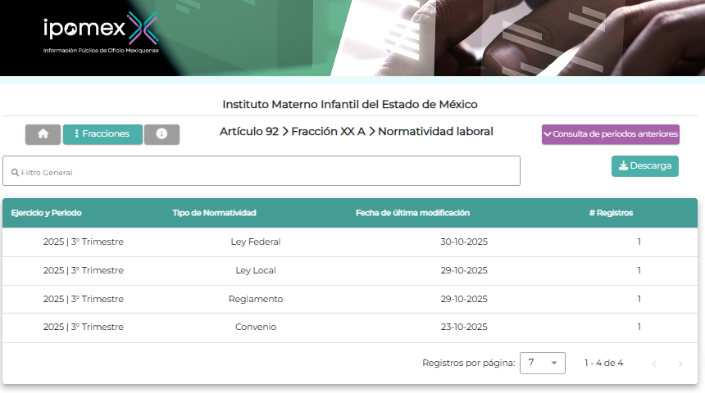

- Posteriormente, en etapa de manifestaciones , se informó lo siguiente:

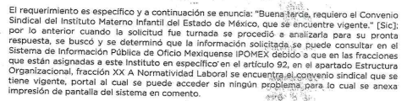

- De lo anterior, se observa que se proporcionaron los pasos a seguir y anexo una serie de capturas para la localización se la información, mismas que se observan parcialmente ilegibles, que a efecto de precisión se inserta la primera captura de pantalla:
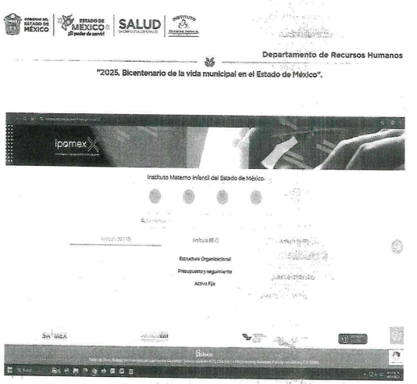

- Precisado lo anterior, una vez analizada la información proporcionada tanto en respuesta como manifestaciones, primeramente se advierte que, contrario a lo manifestado por la RECURRENTE, la liga proporcionada en respuesta no se encuentra rota y dirige al Ipomex, en donde se observa el apartado correspondiente a convenio, el cual al ingresar arroja lo siguiente:

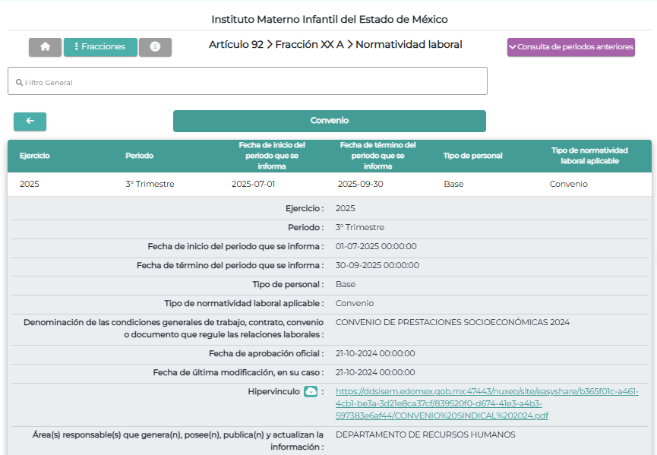
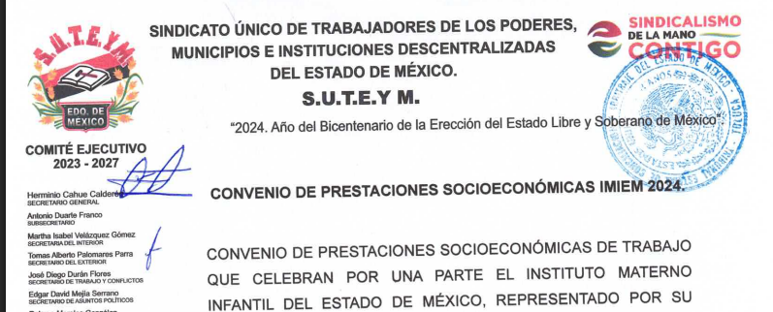
- En segundo lugar, por lo que hace a las manifestaciones hechas valer a través del informe justificado correspondiente, se observa de la primera captura que es la página de IPOMEX, del SUJETO OBLIGADO, y a partir de ahí se insertan capturas para ilustrar la manera de acceder a la información solicitada, sin embargo, si bien es cierto es información que no se proporcionó en un primer momento, esta información no abunda en la respuesta ya que se proporcionaron los pasos a seguir para la localización del convenio, pero no se proporcionó el link o la manera de acceder a la página del SUJETO OBLIGADO dentro del IPOMEX que se muestra en la primera captura de pantalla, que es diversa a la que se proporcionó en respuesta y la cual dirige directamente al apartado de convenios.

- En consecuencia de lo anterior, con la respuesta proporcionada por el SUJETO OBLIGADO se tiene por colmada la solicitud de información que nos ocupa y en consecuencia devienen infundados los motivos de inconformidad planteados por la ahora RECURRENTE, ya que en respuesta primigenia se proporcionó el convenio solicitado a través de una link de acceso que no se advierte roto y que da cuenta de lo solicitado.

- Así mismo, es necesario señalar que éste Órgano Garante no está facultado para pronunciarse sobre la veracidad de la información que los Sujetos Obligados ponen a disposición de los solicitantes; situación que se aleja de las atribuciones de este Instituto máxime que al momento que ponen a disposición ésta, la misma tiene el carácter oficial y se presume veraz, tan es así que la misma queda registrada en el Sistema de Acceso a la Información Mexiquense (SAIMEX).

- Así mismo, la Ley de Transparencia y Acceso a la Información Pública del Estado de México y Municipios establece que la información pública generada, administrada o en posesión de los Sujetos Obligados en ejercicio de sus atribuciones, será accesible de manera permanente a cualquier persona, privilegiando el principio de máxima publicidad de la información, por lo que deberán apegarse en todo momento a los criterios de publicidad, veracidad, oportunidad entre otros, numeral en comento que a la letra señala;
Artículo 3.- La información pública generada, administrada o en posesión de los Sujetos Obligados en ejercicio de sus atribuciones, será accesible de manera permanente a cualquier persona, privilegiando el principio de máxima publicidad de la información. Los Sujetos Obligados deben poner en práctica, políticas y programas de acceso a la información que se apeguen a criterios de publicidad, veracidad, oportunidad, precisión y suficiencia en beneficio de los solicitantes.

- Numerales que compelen al SUJETO OBLIGADO a apegarse en todo momento a los criterios ya expuestos, imipidiendo a este Órgano Colegiado cuestionar la veracidad de la información. En ese contexto, en razón del artículo 166 de la Ley de Transparencia y Acceso a la Información Pública del Estado de México y Municipios, que establece que la obligación de acceso a la información pública se tendrá por cumplida cuando el solicitante tenga a su disposición la información requerida, se tiene por colmado el derecho de acceso a la información pública del particular.

- Ahora bien, el derecho de acceso a la información pública por disposición del artículo 4 de la Ley de Transparencia y Acceso a la Información Pública del Estado de México y Municipios es la prerrogativa de las personas para buscar, difundir, investigar, recabar, recibir y solicitar información pública.
“Artículo 4. El derecho humano de acceso a la información pública es la prerrogativa de las personas para buscar, difundir, investigar, recabar, recibir y solicitar información pública, sin necesidad de acreditar personalidad ni interés jurídico.
Toda la información generada, obtenida, adquirida, transformada, administrada o en posesión de los sujetos obligados es pública y accesible de manera permanente a cualquier persona, en los términos y condiciones que se establezcan en los tratados internacionales de los que el Estado mexicano sea parte, en la Ley General, la presente Ley y demás disposiciones de la materia, privilegiando el principio de máxima publicidad de la información. Solo podrá ser clasificada excepcionalmente como reservada temporalmente por razones de interés público, en los términos de las causas legítimas y estrictamente necesarias previstas por esta Ley.
Los sujetos obligados deben poner en práctica, políticas y programas de acceso a la información que se apeguen a criterios de publicidad, veracidad, oportunidad, precisión y suficiencia en beneficio de los solicitantes.”

- Es por ello que, el derecho de acceso a la información pública, implica el conocimiento de los particulares de la información contenida en los documentos que posean los órganos del Estado; incluso se impone la obligación a las autoridades de preservar sus documentos en archivos administrativos actualizados.

- Por tanto, para que los Sujetos Obligados hagan efectivo este derecho deben poner a disposición de los particulares los documentos en los que conste el ejercicio de sus atribuciones legales o que por cualquier circunstancia obre en sus archivos, en virtud de que toda la información generada, obtenida, adquirida, transformada, administrada o en posesión de los Sujetos Obligados es pública y accesible de manera permanente a cualquier persona, en los términos y condiciones que se establezcan en los tratados internacionales de los que el Estado mexicano sea parte, en la Ley General, la Ley de Transparencia vigente en nuestra entidad y demás disposiciones de la materia, privilegiando el principio de máxima publicidad de la información.

- En esa tesitura, los Sujetos Obligados deberán poner en práctica, políticas y programas de acceso a la información que se apeguen a criterios de publicidad, veracidad, oportunidad, precisión y suficiencia en beneficio de los solicitantes

- Lo anterior tiene sustento en los artículos 3 fracciones XI y XXII; 4; 11 y 41 de la Ley de Transparencia y Acceso a la Información Pública del Estado de México y Municipios:
“Artículo 3. Para los efectos de la presente Ley se entenderá por: …
…
XI. Documento: Los expedientes, reportes, estudios, actas, resoluciones, oficios, correspondencia, acuerdos, directivas, directrices, circulares, contratos, convenios, instructivos, notas, memorandos, estadísticas o bien, cualquier otro registro que documente el ejercicio de las facultades, funciones y competencias de los sujetos obligados, sus servidores públicos e integrantes, sin importar su fuente o fecha de elaboración. Los documentos podrán estar en cualquier medio, sea escrito, impreso, sonoro, visual, electrónico, informático u holográfico;
Artículo 4. El derecho humano de acceso a la información pública es la prerrogativa de las personas para buscar, difundir, investigar, recabar, recibir y solicitar información pública, sin necesidad de acreditar personalidad ni interés jurídico.
Toda la información generada, obtenida, adquirida, transformada, administrada o en posesión de los sujetos obligados es pública y accesible de manera permanente a cualquier persona, en los términos y condiciones que se establezcan en los tratados internacionales de los que el Estado mexicano sea parte, en la Ley General, la presente Ley y demás disposiciones de la materia, privilegiando el principio de máxima publicidad de la información. Solo podrá ser clasificada excepcionalmente como reservada temporalmente por razones de interés público, en los términos de las causas legítimas y estrictamente necesarias previstas por esta Ley.
Los sujetos obligados deben poner en práctica, políticas y programas de acceso a la información que se apeguen a criterios de publicidad, veracidad, oportunidad, precisión y suficiencia en beneficio de los solicitantes.
Artículo 11.- Los Sujetos Obligados sólo proporcionarán la información que generen en el ejercicio de sus atribuciones.
Artículo 12. Quienes generen, recopilen, administren, manejen, procesen, archiven o conserven información pública serán responsables de la misma en los términos de las disposiciones jurídicas aplicables.
Los sujetos obligados sólo proporcionarán la información pública que se les requiera y que obre en sus archivos y en el estado en que ésta se encuentre. La obligación de proporcionar información no comprende el procesamiento de la misma, ni el presentarla conforme al interés del solicitante; no estarán obligados a generarla, resumirla, efectuar cálculos o practicar investigaciones.”
(Énfasis añadido)

- De una interpretación sistemática de los artículos anteriores se puede deducir que el ejercicio del derecho de acceso a la información pública se centra en la potestad de los particulares para conocer el contenido de los documentos que obren en los archivos de los Sujetos Obligados, ya sea porque los generen en el uso de sus atribuciones, los administren o simplemente los posean.

- Para ello, la Ley de la materia otorga la calidad de documento a los expedientes, reportes, estudios, actas, resoluciones, oficios, correspondencia, acuerdos, directivas, directrices, circulares, contratos, convenios, instructivos, notas, memorandos, estadísticas o bien, cualquier otro registro que documente el ejercicio de las facultades, funciones y competencias de los sujetos obligados, sus servidores públicos e integrantes, sin importar su fuente o fecha de elaboración. Los documentos podrán estar en cualquier medio, sea escrito, impreso, sonoro, visual, electrónico, informático u holográfico.

- Por otro lado, así como la Constitución y la Ley de la materia otorgan a los particulares el derecho de acceder a los documentos generados o en posesión de las autoridades; también lo es que, la obligación de proporcionar información no comprende el procesamiento de la misma, ni el presentarla conforme al interés del solicitante ya que no estarán constreñidos a generarla, resumirla, efectuar cálculos o practicar investigaciones.

- Es por lo expuesto con anterioridad, que se colige que resultan infundadas las razones o motivos de inconformidad hechos valer por LA RECURRENTE en el recursos de revisión, por ello, con fundamento en el artículo 186, fracción II, de la Ley de Transparencia y Acceso a la Información Pública del Estado de México y Municipios, se CONFIRMA la respuesta a las solicitud de información pública 00054/IMIEM/IP/2025, que ha sido materia del presente fallo.

- Por lo anteriormente expuesto y fundado, este ÓRGANO GARANTE emite los siguientes:

R E S O L U T I V O S

PRIMERO. Resultan infundadas las razones o motivos de inconformidad hechos valer en el recurso de revisión 11958/INFOEM/IP/RR/2025, en términos del Considerando CUARTO de la presente resolución.

SEGUNDO. Se CONFIRMA la respuesta emitida por el Instituto Materno Infantil del Estado de México, en la solicitud de información 00054/IMIEM/IP/2025.

TERCERO. Notifíquese al Titular de la Unidad de Transparencia del SUJETO OBLIGADO vía SAIMEX, para su conocimiento.

CUARTO. Notifíquese a EL RECURRENTE la presente resolución vía SAIMEX.

QUINTO. Se hace del conocimiento de EL RECURRENTE que, de conformidad con lo establecido en el artículo 196 de la Ley de Transparencia y Acceso a la Información Pública del Estado de México y Municipios, en caso de que considere que la resolución le cause algún perjuicio podrá impugnarla vía juicio de amparo en los términos de las leyes aplicables.

ASÍ LO RESUELVE, POR UNANIMIDAD DE VOTOS, EL PLENO DEL INSTITUTO DE TRANSPARENCIA, ACCESO A LA INFORMACIÓN PÚBLICA Y PROTECCIÓN DE DATOS PERSONALES DEL ESTADO DE MÉXICO Y MUNICIPIOS, CONFORMADO POR LOS COMISIONADOS JOSÉ MARTÍNEZ VILCHIS, MARÍA DEL ROSARIO MEJÍA AYALA, SHARON CRISTINA MORALES MARTÍNEZ, LUIS GUSTAVO PARRA NORIEGA Y GUADALUPE RAMÍREZ PEÑA; EN LA CUADRAGÉSIMA PRIMERA SESIÓN ORDINARIA, CELEBRADA EL VEINTE (20) DE NOVIEMBRE DE DOS MIL VEINTICINCO, ANTE EL SECRETARIO TÉCNICO DEL PLENO ALEXIS TAPIA RAMÍREZ.

Convención Americana sobre Derechos Humanos. Artículo 13.
Constitución Política de los Estados Unidos Mexicanos. Artículo sexto, sección A, fracción I.
Corte Interamericana de Derechos Humanos. Caso Claude Reyes y otros vs. Chile. Sentencia de 19 de septiembre de 2006. Serie C. No. 151. Párr. 86.
Ibídem. Parr. 87.

